CHAMPS ET FORCES

PREPARATION
Lire pages 202 à 210

PLAN DU COURS
- Définitions
  - Champ
  - Champ scalaire
  - Champ vectoriel
  - Champ uniforme
  - Lignes de champ

- Le champ magnétique
  - Champ magnétique crée par un aimant
  - Le champ magnétique terrestre
  - Cas particulier : champ magnétique crée par un aimant en U

- Le champ électrostatique
  - Champ électrostatique crée par des charges
  - Cas particulier : champ électrostatique dans un condensateur plan

- Le champ gravitationnel
  - Champ gravitationnel crée par une masse
  - Champ de pesanteur
  - Champ de pesanteur et champ de gravitation

Compétences attendues
 | NA | ECA | A | AR  EP
Recueillir et exploiter des informations (météorologie, téléphone portable, etc.) sur un phénomène pour avoir une première approche de la notion de champ.
Décrire le champ associé à des propriétés physiques qui se manifestent en un point de l’espace.
Pratiquer une démarche expérimentale pour cartographier un champ magnétique ou électrostatique.
Connaître les caractéristiques :
- des lignes de champ vectoriel ;
- d’un champ uniforme ;
- du champ magnétique terrestre ;
- du champ électrostatique dans un condensateur plan ;
- du champ de pesanteur local.
Identifier localement le champ de pesanteur au champ de gravitation, en première approximation.
NA : Non Acquis - ECA : En Cours d'Acquisition - A : Acquis - AREP : A Réviser En Priorité

EXERCICES D'ENTRAINEMENT
Exercices conseillés :
- Exercices résolus : p.212
- Exercices pour vérifier les connaissances: 9, 10, 11, 12, 13 p.213 ; 18, 20 p.215

CHAMPS ET FORCES
- Définitions
  - Champ
On appelle champ une grandeur associée à chaque point de l'espace qui permet de décrire les propriétés de la matière ou interpréter les phénomènes qui s’y produisent.

  - Champ scalaire
On appelle champ scalaire la représentation d’un ensemble de valeurs prises par une grandeur en différents points de l’espace. Chaque valeur dépend de la position du point.
Exemples de champs scalaires :
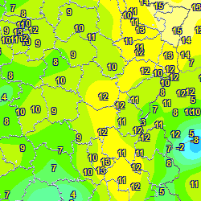 | 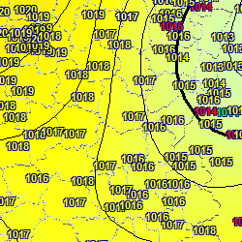 | 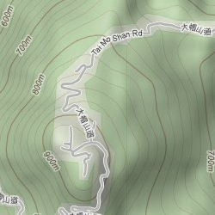
Cartographie des températures en France (02/04/2012) | Cartographie de la pression et des courbes isobares en France (02/04/2012) | Cartographie des courbes de niveaux autour du Tai Mo Shan

  - Champ vectoriel
On appelle champ vectoriel la représentation d’un ensemble de vecteurs représentant une grandeur en différents points de l’espace. Chaque vecteur dépend de la position du point.
Exemples de champs vectoriels :
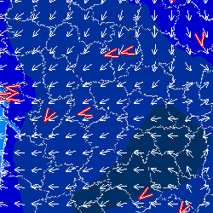 | 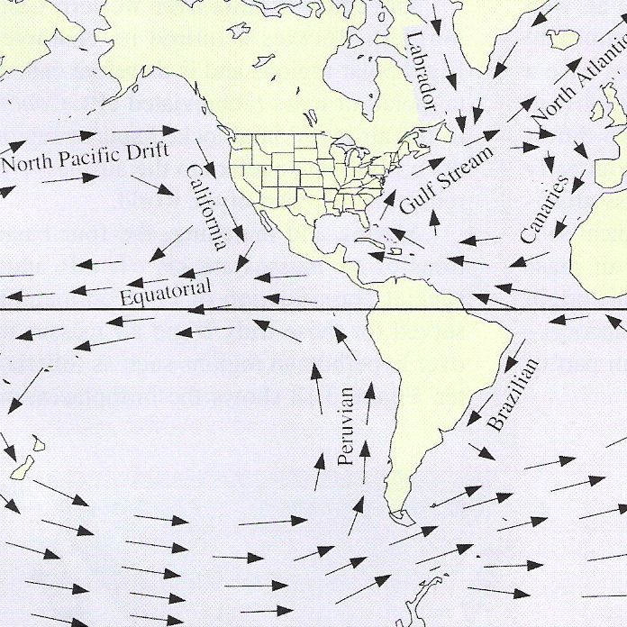 | 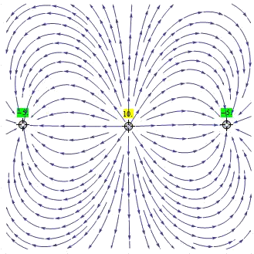
Cartographie des vitesses du vent en France (02/04/2012) | Cartographie des courants marins | Cartographie du champ électrostatique crée par trois charges

  - Champ uniforme
Un champ est uniforme si la grandeur physique qui le définit a les mêmes caractéristiques en tout point de l’espace.
  - si le champ est scalaire, la grandeur qui le caractérise a la même valeur en tout point de l’espace.
  - si le champ est vectoriel, le vecteur qui le caractérise est le même en tout point de l’espace (même direction, même sens et même norme).

  - Lignes de champ
On appelle lignes de champ les courbes tangentes au vecteur champ en chacun de leurs points. Elles sont orientées dans le sens du vecteur champ.

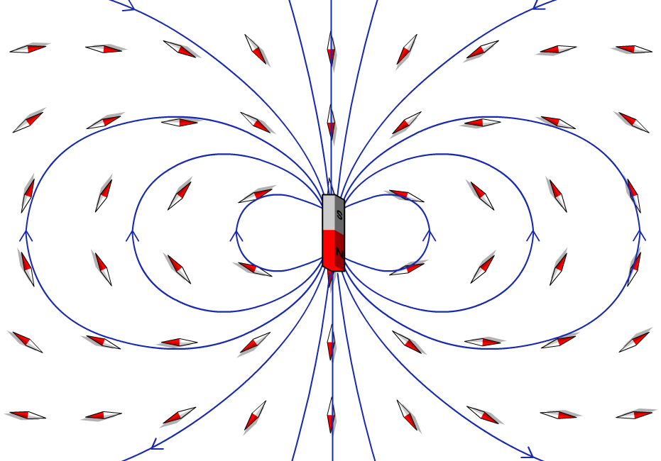
- Le champ magnétique
  - Champ magnétique crée par un aimant
Le champ magnétique d'un aimant est représenté ici par les lignes de champ. Chaque ligne se referme sur elle-même. L’intensité du champ magnétique diminue quand on s’en éloigne de l’aimant.
Les lignes de champ sortent par la face nord et rentre par la face sud.
Le vecteur champ magnétique en un point est tangent à la ligne de champ en ce point et à le même sens que le champ. Sa valeur s'exprime en tesla (T) et se mesure à l'aide d'un Teslamètre.
  - Le champ magnétique terrestre
Au voisinage de la Terre, on nomme «pôle nord» l’extrémité de l’aiguille qui indique toujours le nord géographique.
Par convention, le sens de est celui qu’indique le pôle nord de l’aiguille aimantée.
Le champ magnétique terrestre existe, en permanence et en tout point, autour de la Terre.
Il est uniforme dans une région limitée de l'espace.
Une aiguille aimantée libre dans les trois dimensions indique la direction et le sens du vecteur champ magnétique terrestre B_{T}. Ce champ peut être décomposé en une composante horizontale B_{h} et une composante verticale B_{v}
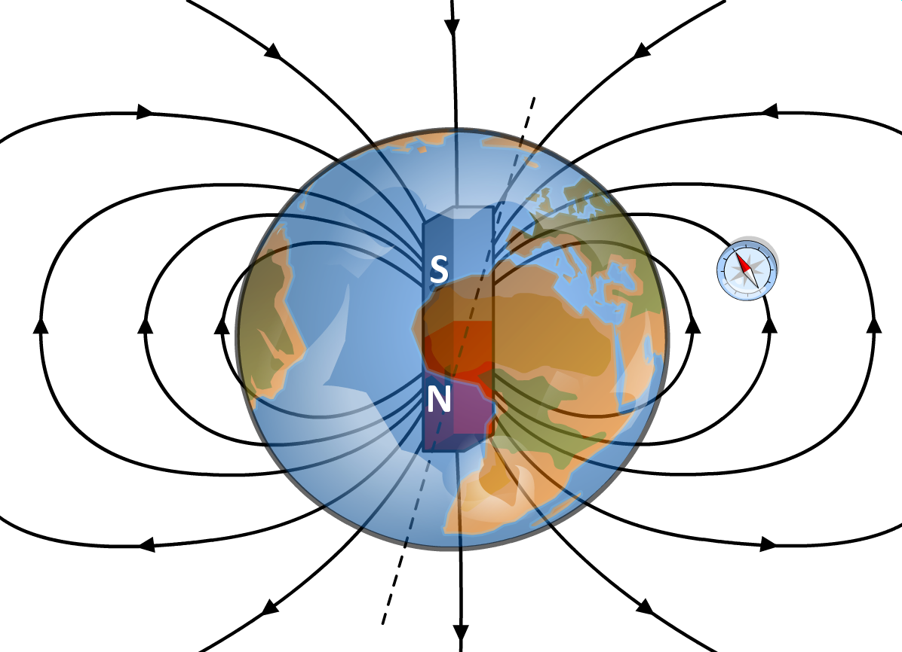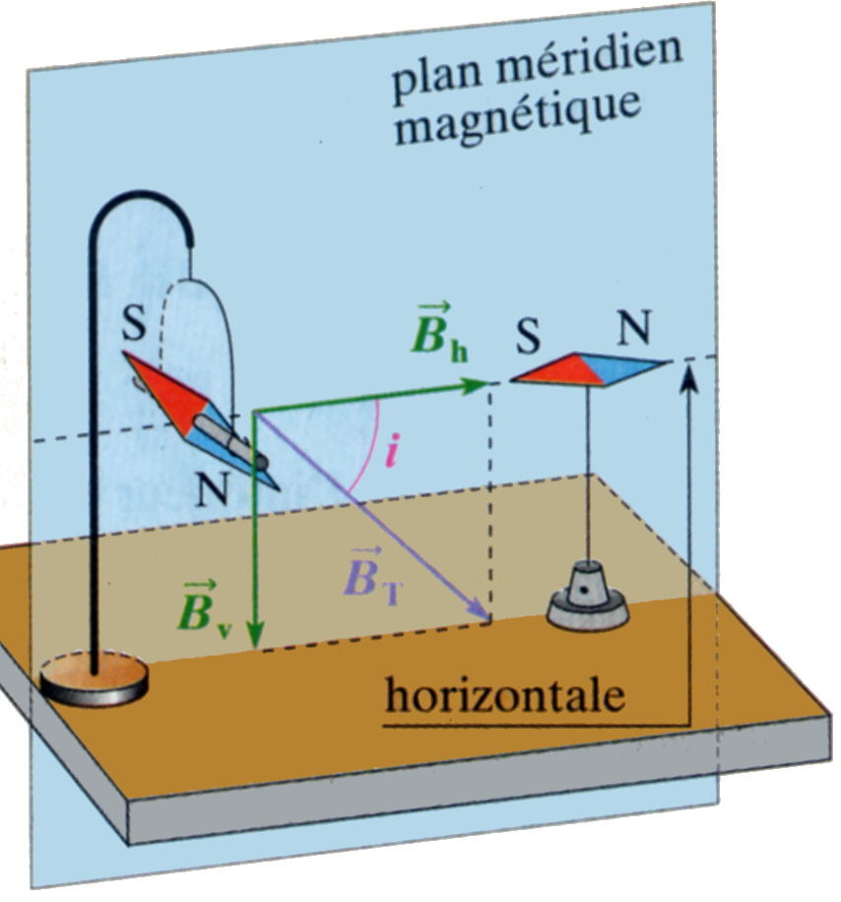
En France, L'inclinaison i = (, ) est d'environ 60°, B_{h} = 2.10⁻⁵ T et B_{T} = 4.10⁻⁵ T.
La boussole ordinaire, conçue pour n'être sensible qu'à la composante horizontale du champ magnétique terrestre, ne permet pas de déterminer l'inclinaison.
Le champ magnétique terrestre se superpose toujours aux champs crées par les autres sources (aimants, courants, ...) devant lesquels il est souvent négligeable.
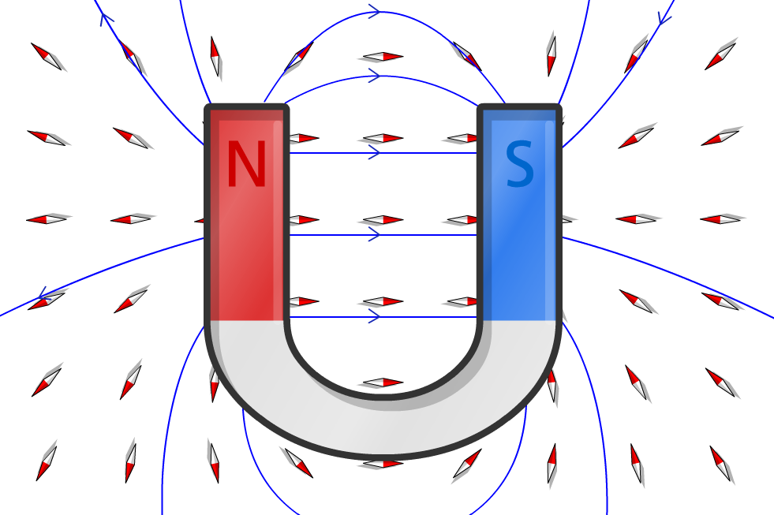
  - Cas particulier : champ magnétique crée par un aimant en U
Le champ magnétique à l'intérieur d'un aimant en U est uniforme. Les lignes de champs sont parallèles entre elles et vont du pôle nord au pôle sud de l'aimant.

- Le champ électrostatique
  - Champ électrostatique crée par des charges
Une charge q placée en A crée en son voisinage un champ électrostatique représenté par le vecteur .
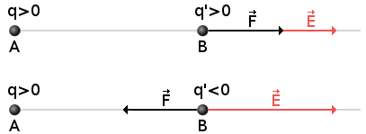
On représente le champ électrostatique en un point B de l’espace par un vecteur champ électrostatique dont les caractéristiques sont :
  - origine : le point B
  - direction : droite passant par A et B
  - sens : s’éloigne de A si q>0 et vers A si q<0 (répulsif ou attractif)
  - valeur : E en N.C⁻¹

Le champ électrostatique est donc un champ vectoriel.

Le vecteur champ électrostatique en un point est tangent à la ligne de champ qui passe par ce point.

Soit une charge q’, placée en B, dans le champ électrostatique créé par la charge q. Cette charge q’ est alors soumise à une force telle que :
=q'.

Exemples de champs électrostatiques :
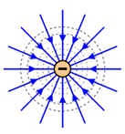 | 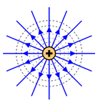 | 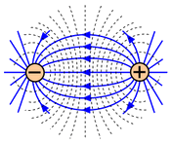 | 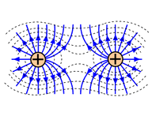 | 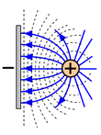
Ligne de champ électrostatique crée par une charge négative | Lignes de champ électrostatique crée par une charge positive | Lignes de champ électrostatique crée par une charge négative et une charge positive | Lignes de champ électrostatique crée par deux charges positives | Lignes de champ électrostatique crée par une charge positive et une plaque négative

  - Cas particulier : champ électrostatique dans un condensateur plan
Le champ électrostatique à l'intérieur d'un condensateur plan est uniforme et a pour caractéristiques :  - direction : orthogonale aux plaques  - sens : orienté de la plaque chargée positivement vers la plaque chargée négativement  - valeur : E = U / d avec E le champ électrostatique (en V.m⁻¹), U la tension existant entre les plaques (en V) et d la distance séparant les plaques (en m)  Remarque : les unités V.m⁻¹ et N.C⁻¹ sont équivalentes. | 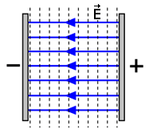  Champ électrostatique à l'intérieur d'un condensateur plan

- Le champ gravitationnel
  - Champ gravitationnel crée par une masse
Une masse M placée en A crée en son voisinage un champ gravitationnel représenté par le vecteur .
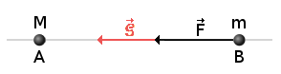
On représente le champ de gravitation en un point B de l’espace par un vecteur champ de gravitation dont les caractéristiques sont :
  - origine : le point B
  - direction : la droite par A et B
  - sens : vers A (attractif)
  - valeur : en N.kg⁻¹

Le champ de gravitation est donc un champ vectoriel.

Le vecteur champ gravitationnel en un point est tangent à la ligne de champ qui passe par ce point.

Soit un objet de masse m, placé en B, dans le champ électrostatique créé par la masse M. Cet objet de masse m est alors soumis à une force telle que :
= m.

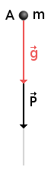
  - Champ de pesanteur
La Terre crée, en son voisinage, un champ pesanteur représenté par le vecteur .
On représente le champ de pesanteur en un point A de l’espace par un vecteur champ de pesanteur dont les caractéristiques sont :
  - point d'application : centre d'inertie de l'objet
  - direction : verticale
  - sens : vers le bas.
  - valeur : g en N.kg⁻¹

Le champ de pesanteur est donc un champ vectoriel.

À proximité de la Terre, tout objet de masse m subit le champ de pesanteur. Il est alors soumis à une force telle que :

Remarque : les lignes de champ associées au champ de pesanteur sont des droites orientées vers la Terre qui passent approximativement par le centre de la Terre.
Pour une région de petite dimension par rapport au diamètre de la Terre, le champ de pesanteur peut être considéré comme uniforme (les lignes de champ sont alors des droites parallèles).

  - Champ de pesanteur et champ de gravitation
En première approximation, le champ de pesanteur terrestre peut être considéré comme identique au champ de gravitation créé par la Terre :
=

Si l'on souhaite davantage de précision pour le champ de pesanteur, il faut prendre en compte :
  - la rotation de la Terre sur elle-même
  - les attractions gravitationnelles exercées par la Lune et par le Soleil

Activité
CHAMPS ET FORCES
Champs magnétiques
Représenter les lignes de champ magnétique des aimant ci-dessous :

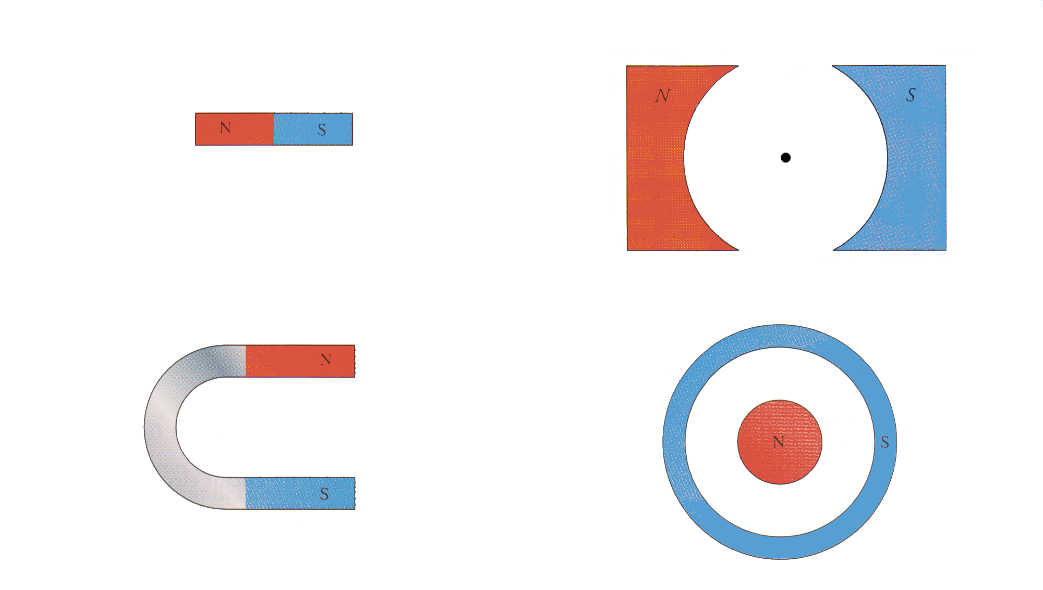

Champs électrostatiques
Deux charges électriques q_{A} et q_{B} exercent l'une sur l'autre des forces d'interaction électrostatique, dont la valeur est proportionnelle à chacune des charges et inversement proportionnelle au carré de la distance d qui les sépare.
Écrire le loi de Coulomb et en déduire la relation qui permet de calculer la valeur champ électrostatique en un point.

...........................................................................................................................................................................................................................................
...........................................................................................................................................................................................................................................
...........................................................................................................................................................................................................................................
...........................................................................................................................................................................................................................................
...........................................................................................................................................................................................................................................
...........................................................................................................................................................................................................................................
...........................................................................................................................................................................................................................................
...........................................................................................................................................................................................................................................
...........................................................................................................................................................................................................................................
...........................................................................................................................................................................................................................................

Champ de pesanteur local
Deux objets A et B de masses m_{A} et m_{B} exercent l'une sur l'autre des forces d'interaction gravitationnelle attractives, dont la valeur est proportionnelle à chacune des masses et inversement proportionnelle au carré de la distance d qui les sépare.
Écrire le loi d'interaction gravitationnelle et en déduire la relation qui permet de calculer la valeur du champ de pesanteur en un point (on considère que le champ de pesanteur terrestre est identique au champ de gravitation crée par la Terre)

...........................................................................................................................................................................................................................................
...........................................................................................................................................................................................................................................
...........................................................................................................................................................................................................................................
...........................................................................................................................................................................................................................................
...........................................................................................................................................................................................................................................
...........................................................................................................................................................................................................................................
...........................................................................................................................................................................................................................................
...........................................................................................................................................................................................................................................
...........................................................................................................................................................................................................................................
...........................................................................................................................................................................................................................................
Activité
CHAMP DE PESANTEUR LOCAL

- Calculer la valeur du champ de pesanteur local :
- à la surface de la Terre (altitude zéro)
- à 10 km d'altitude
- à 100 km d'altitude
- à 1000 km d'altitude
- à 10000 km d'altitude

- Que peut-on en conclure ?
- Représenter quatre vecteurs champ de pesanteur pour chaque altitude sur un schéma.

...........................................................................................................................................................................................................................................
...........................................................................................................................................................................................................................................
...........................................................................................................................................................................................................................................
...........................................................................................................................................................................................................................................
...........................................................................................................................................................................................................................................
...........................................................................................................................................................................................................................................
...........................................................................................................................................................................................................................................
...........................................................................................................................................................................................................................................
...........................................................................................................................................................................................................................................
...........................................................................................................................................................................................................................................
...........................................................................................................................................................................................................................................
...........................................................................................................................................................................................................................................
...........................................................................................................................................................................................................................................
...........................................................................................................................................................................................................................................
...........................................................................................................................................................................................................................................
...........................................................................................................................................................................................................................................
...........................................................................................................................................................................................................................................
...........................................................................................................................................................................................................................................
...........................................................................................................................................................................................................................................
...........................................................................................................................................................................................................................................
...........................................................................................................................................................................................................................................
...........................................................................................................................................................................................................................................
...........................................................................................................................................................................................................................................
...........................................................................................................................................................................................................................................
...........................................................................................................................................................................................................................................
...........................................................................................................................................................................................................................................
...........................................................................................................................................................................................................................................
...........................................................................................................................................................................................................................................
...........................................................................................................................................................................................................................................
...........................................................................................................................................................................................................................................
...........................................................................................................................................................................................................................................
...........................................................................................................................................................................................................................................
...........................................................................................................................................................................................................................................
...........................................................................................................................................................................................................................................
...........................................................................................................................................................................................................................................
...........................................................................................................................................................................................................................................
...........................................................................................................................................................................................................................................
...........................................................................................................................................................................................................................................
...........................................................................................................................................................................................................................................
...........................................................................................................................................................................................................................................
...........................................................................................................................................................................................................................................
...........................................................................................................................................................................................................................................
...........................................................................................................................................................................................................................................
...........................................................................................................................................................................................................................................
........................................................................................................................................................................................................................................…
...........................................................................................................................................................................................................................................
...........................................................................................................................................................................................................................................
...........................................................................................................................................................................................................................................
...........................................................................................................................................................................................................................................
...........................................................................................................................................................................................................................................
...........................................................................................................................................................................................................................................
...........................................................................................................................................................................................................................................
...........................................................................................................................................................................................................................................
...........................................................................................................................................................................................................................................
...........................................................................................................................................................................................................................................
...........................................................................................................................................................................................................................................
...........................................................................................................................................................................................................................................
...........................................................................................................................................................................................................................................
...........................................................................................................................................................................................................................................
...........................................................................................................................................................................................................................................
...........................................................................................................................................................................................................................................
...........................................................................................................................................................................................................................................
...........................................................................................................................................................................................................................................
...........................................................................................................................................................................................................................................
...........................................................................................................................................................................................................................................
...........................................................................................................................................................................................................................................
...........................................................................................................................................................................................................................................
...........................................................................................................................................................................................................................................
...........................................................................................................................................................................................................................................
...........................................................................................................................................................................................................................................
...........................................................................................................................................................................................................................................
...........................................................................................................................................................................................................................................
...........................................................................................................................................................................................................................................
...........................................................................................................................................................................................................................................
...........................................................................................................................................................................................................................................
...........................................................................................................................................................................................................................................
...........................................................................................................................................................................................................................................
...........................................................................................................................................................................................................................................
...........................................................................................................................................................................................................................................
...........................................................................................................................................................................................................................................
...........................................................................................................................................................................................................................................
...........................................................................................................................................................................................................................................
...........................................................................................................................................................................................................................................
...........................................................................................................................................................................................................................................
...........................................................................................................................................................................................................................................
...........................................................................................................................................................................................................................................
...........................................................................................................................................................................................................................................
...........................................................................................................................................................................................................................................
...........................................................................................................................................................................................................................................
........................................................................................................................................................................................................................................…
...........................................................................................................................................................................................................................................
...........................................................................................................................................................................................................................................
...........................................................................................................................................................................................................................................
...........................................................................................................................................................................................................................................
...........................................................................................................................................................................................................................................
...........................................................................................................................................................................................................................................
...........................................................................................................................................................................................................................................
...........................................................................................................................................................................................................................................
...........................................................................................................................................................................................................................................
...........................................................................................................................................................................................................................................
...........................................................................................................................................................................................................................................
...........................................................................................................................................................................................................................................
CHAMPS ET FORCES

Lec 2 | MIT 8.02 Electricity and Magnetism, Spring 2002

http://youtu.be/OsWDUqJQcpk

http://meteociel.fr/

Définitions

Caractéristiques

Exemples de champs
Champ électrostatique : le condensateur plan
Champ gravitationnel : le champ de pesanteur terrestre
Champ magnétique : le champ magnétique terrestre

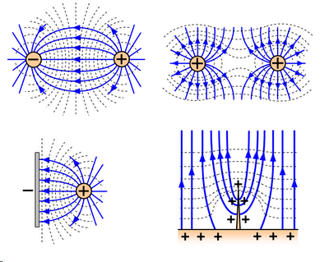
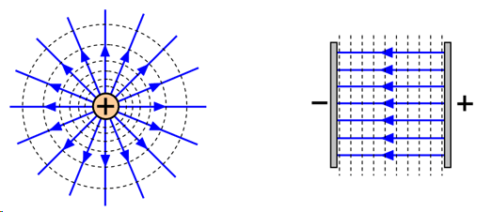

- I- Notion de champ.
- 1)- Définition.
- 2)- Champ scalaire et champ vectoriel.
- 3)- Champ uniforme.
- II- Champ magnétique.
- 1)- Détection et effets d’un champ magnétique.
- 2)- Le vecteur champ magnétique
- 3)- Le champ magnétique terrestre.
- 4)- Champ magnétique uniforme : L’aimant en U et le solénoïde.
- III- Champ électrique.
- 1)- Détection d’un champ électrique.
- 2)- Le vecteur champ électrique .
- 3)- Champ électrique et lignes de champ.
- 4)- Champ électrique uniforme : le condensateur plan.
- IV- Champs de pesanteur et de gravitation.
- 1)- Champ de pesanteur.
- 2)- Champ de gravitation.
- 3)- Champ de gravitation et de pesanteur.
- V- Applications.

- Définitions
  - Champ
  - Champ scalaire
  - Champ vectoriel
  - Champ uniforme
  - Lignes de champ

- Le champ magnétique
  - Champ magnétique crée par un aimant
  - Le champ magnétique terrestre
  - Cas particulier : champ magnétique crée par un aimant en U

- Le champ électrostatique
  - Champ électrostatique crée par des charges
  - Cas particulier : champ électrostatique dans un condensateur plan

- Le champ gravitationnel
  - Champ gravitationnel crée par une masse
  - Champ de pesanteur
  - Champ de pesanteur et champ de gravitation

